

Universidad Mayor de “San Simón”
Facultad De Ciencias Y Tecnología



ACTIVIDAD Nº1

ESTUDIANTE: FABIO ANDRES SALGUERO VELAZCO
MATERIA: TALLER DE SIMULACIÓN DE SISTEMAS
DOCENTE: ING. HENRRY FRANK VILLARROEL TAPIA
FECHA: 07/09/2026

Cochabamba – Bolivia

Índice
1. INTRODUCCIÓN 4
2. ANTECEDENTES 4
3. DESCRIPCIÓN DEL PROBLEMA 5
3.1. Parte 1: Generación de variables aleatorias 5
3.2. Parte 2: Aplicaciones prácticas de simulación 5
4. PROPUESTA DE SOLUCIÓN 6
4.1. Parte 1: Generación de Variables Aleatorias 6
4.2. Parte 2: Aplicaciones Prácticas de Simulación 6
5. OBJETIVOS 7
5.1. Objetivo General 7
5.2. Objetivos Específicos 7
6. DESARROLLO DE LA SOLUCIÓN 7
6.1. Parte 1: Método de Composición utilizando transformada inversa 7
6.1.1. Ejercicio 1 7
6.1.1.1. Validación 15
6.1.1.2. Interpretación 19
6.1.1.3. Comparación y validación de resultados Teórico, Java y Excel 23
6.1.2. Ejercicio 2 25
6.1.2.1. Validación 29
6.1.2.2. Interpretación 32
6.1.2.3. Comparación y validación de resultados Teórico, Java y Excel 36
6.2. Parte 2: Aplicaciones de simulación 37
6.2.1. Ejercicio 1 37
6.2.1.1. Validación 49
6.2.1.2. Interpretación 54
6.2.1.3. Comparación y validación de resultados Teórico, Java y Excel 55
6.2.2. Ejercicio 2 56
6.2.2.1. Validación 59
6.2.2.2. Interpretación 63
6.2.2.3. Comparación y validación de resultados Teórico, Java y Excel 66
7. CONCLUSIONES 68
8. BIBLIOGRAFÍA 68

INTRODUCCIÓN
La simulación es una herramienta fundamental en la ingeniería de sistemas, ya que permite analizar y experimentar con modelos complejos sin necesidad de recurrir a implementaciones físicas costosas, ofreciendo soluciones aproximadas cuando los métodos analíticos tradicionales son matemáticamente intratables. En la formación profesional, esta disciplina integra de manera sinérgica la teoría de la probabilidad, la estadística, la algoritmia y el análisis de procesos para la toma de decisiones bajo incertidumbre.
Este informe técnico plasma el desarrollo y la implementación práctica de los conceptos abordados en los capítulos 4 y 5 del texto guía "Simulación: Un enfoque práctico" de Raúl Coss Bu. El trabajo se divide metodológicamente en dos bloques: la generación algorítmica de variables aleatorias no uniformes (mediante los métodos de composición y transformada inversa para distribuciones trapezoidales y triangulares segmentadas), y la simulación de aplicaciones reales de ingeniería que comprenden la evaluación financiera estocástica de un proyecto de inversión bajo escenarios de inflación y la optimización logística del tamaño de una flota de transporte de manufactura.

ANTECEDENTES
La simulación como disciplina formal surge ante la necesidad de modelar procesos dinámicos con componentes estocásticos donde las aproximaciones deterministas fallan en capturar el riesgo real. Su evolución e impacto moderno están directamente vinculados al desarrollo de algoritmos de generación de números pseudoaleatorios y a la disponibilidad de recursos computacionales de alto rendimiento.
En el marco teórico de la materia, el Tema 4 de la bibliografía de Coss Bu establece las bases de la Transformada Inversa y el Método de Composición, herramientas analíticas indispensables para transformar variables uniformes en distribuciones continuas personalizadas que describen fenómenos físicos y económicos. Por su parte, el Tema 5 traslada estos fundamentos teóricos hacia el diseño de experimentos en aplicaciones prácticas, tales como la evaluación de flujos financieros expuestos a tasas de inflación variables y la resolución de problemas de asignación de recursos y capacidad de transporte mediante el análisis de trade-off de costos fijos y operativos.

DESCRIPCIÓN DEL PROBLEMA
En este taller resolvemos cuatro problemas prácticos de nuestra guía de trabajo mediante el uso de modelos matemáticos, hojas de cálculo en Excel y programas con interfaz visual en Java. El trabajo se divide en dos bloques principales:

Parte 1: Generación de variables aleatorias
Ejercicio 1 (Distribución Trapezoidal): Debemos generar datos que sigan la forma de un trapecio sin valores fijos
Al no haber una fórmula directa en los libros, dividimos el trapecio en tres partes sencillas (dos triángulos y un rectángulo) para elegir una de ellas al azar y luego calcular el valor exacto de la variable
Ejercicio 2 (Distribución Triangular): El reto es programar un generador para una distribución triangular asimétrica
. Calculamos las fórmulas de las pendientes de subida y bajada del triángulo para que la computadora elija el tramo correcto de manera automática

Parte 2: Aplicaciones prácticas de simulación
Ejercicio 1. Evaluamos si es conveniente invertir en un negocio a cinco años. El problema es que casi todas las variables cambian al azar (la inversión inicial, las ganancias anuales y la inflación de cada año). Simulamos estos factores para calcular la rentabilidad real de la inversión en miles de escenarios y determinar la probabilidad de éxito del proyecto.
Ejercicio 2. Buscamos definir cuántos camiones propios debe adquirir una fábrica para llevar sus productos. Existe un conflicto de costos: comprar camiones propios tiene un costo fijo anual alto, pero si nos faltan camiones debido a picos de producción, debemos contratar transporte externo muy caro. Simulamos un año de trabajo para encontrar el tamaño de flota más económico
Para estar completamente seguros de que todo funciona bien, realizamos una validación mediante pruebas de escritorio. Tomamos filas de datos reales de la simulación, calculamos los resultados a mano y verificamos que coincidan exactamente con el Excel y el programa de Java.

PROPUESTA DE SOLUCIÓN
Para resolver los problemas de variabilidad y optimización de la guía práctica, se propone una solución estructurada en dos bloques de trabajo:

Parte 1: Generación de Variables Aleatorias
Ejercicio 1 (Distribución Trapezoidal): Como no existe una fórmula directa en los libros para esta forma de trapecio, usaremos el Método de Composición. Dividiremos geométricamente el trapecio en tres figuras fáciles: dos triángulos a los lados (A1 y A3) y un rectángulo al centro (A2). Con un primer número al azar (R1), el programa elegirá cuál de las tres áreas usar, y con un segundo número al azar (R2), aplicará la transformada inversa para calcular el valor exacto de la variable X.
Ejercicio 2 (Distribución Triangular): Para generar valores de la distribución triangular asimétrica entre 8.0 y 10.0 con su pico en 9.0, aplicaremos el Método de la Transformada Inversa. Calcularemos analíticamente las rectas de subida y bajada del triángulo para obtener la función acumulada. Luego, programaremos una condición (if/else) para que el software elija de forma automática qué tramo del triángulo calcular dependiendo del número aleatorio R1 que se genere.

Parte 2: Aplicaciones Prácticas de Simulación
Ejercicio 1 (Proyecto de Inversión): Diseñaremos un modelo estocástico para evaluar el negocio a 5 años. Simularemos de forma independiente doce variables críticas (inversión, flujos e inflación anual) como distribuciones triangulares por cada corrida. El modelo usará la inflación para deflactar los flujos a pesos constantes y aplicará el método numérico de bisección para hallar la TIR. Repetiremos este proceso 1,000 veces para calcular la probabilidad de que la TIR supere la TREMA del 15% y dar un dictamen financiero seguro.
Ejercicio 2 (Flota de Camiones): Crearemos una simulación diaria de un año de operación (250 días hábiles). Para cada día, el sistema simulará la producción de la planta y la capacidad real que puede cargar cada camión. Si la producción del día supera la capacidad de nuestra flota, el excedente se enviará con transportistas externos a $100 por tonelada. Simularemos flotas de 8 a 15 camiones sumando sus costos fijos anuales ($100,000 por camión) y costos de fletes externos para identificar el tamaño de flota más barato.

OBJETIVOS

Objetivo General
Aplicar métodos de generación de variables aleatorias y modelado estocástico para evaluar la viabilidad financiera de proyectos y optimizar la capacidad logística de transporte, validando los resultados mediante análisis comparativos en Excel y Java.

Objetivos Específicos
- Formular analíticamente las funciones inversas para distribuciones trapezoidales y triangulares segmentadas mediante composición y transformada inversa.
- Desarrollar modelos dinámicos en Excel usando tablas de simulación diaria para los sistemas de inversión y transporte de carga.
- Programar el núcleo lógico de los algoritmos en Java para simular masivamente (réplicas robustas) y graficar el comportamiento del sistema.
- Validar los modelos implementados mediante pruebas de escritorio cruzadas, comparando los resultados experimentales con las soluciones teóricas.

DESARROLLO DE LA SOLUCIÓN

Parte 1: Método de Composición utilizando transformada inversa

Ejercicio 1
Para el Ejercicio 1, trabajamos con una distribución de probabilidad que tiene forma de trapecio y está definida por tres puntos límite: a, b y c. La variable inicia en cero, sube en línea recta hasta su punto más alto (altura h) cuando llega a x = a, se mantiene plana en ese nivel máximo entre los puntos a y b, y luego baja linealmente hasta llegar a cero en x = c1. Como el área total de la figura debe ser igual a 1 para ser una distribución válida, la altura h se calcula en función de los parámetros a, b y c.
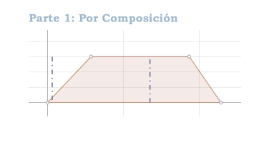
Figura 1
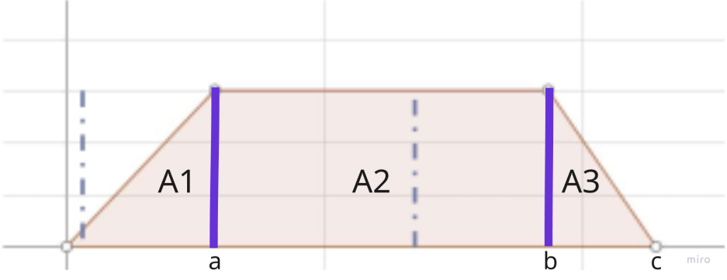
Figura 2

PASO 1. CONTAR CON LA FUNCIÓN F(X) Y DIVIDIRLA EN SUBÁREAS:
- Para A1 se calculo con la siguiente formula del area de un triángulo
$A_{1}= \frac{1}{2}BASE×ALTURA=\frac{1}{2}\left(a−0\right)⋅h$

- Para A2 se calculó con la siguiente formula del area de un rectángulo
$A_{2}= BASE × ALTURA=\left(b−a\right)⋅h$
- Para A3 de misma manera calculando el area del triangulo
$A_{3}=\frac{1}{2}BASE×ALTURA=\frac{1}{2}\left(c−b\right)⋅h$
- Cálculo de altura “h” para A1, A2 y A3, su suma debe igualarse a 1
$A_{1}+A_{2}+A_{3}$
$\frac{a}{2}⋅h+\left(b−a\right)⋅h+\frac{c−b}{2}⋅h=1$
$h=\frac{2}{−a+b+c} , a≠b+c$
- Las subáreas de A₁, A₂ y A₃
$A_{1}=\frac{1}{2}\left(a−0\right)\left(\frac{2}{−a+b+c}\right)→ A_{1}=\frac{a}{−a+b+c}$
$A_{2}=\left(b−a\right)\left(\frac{2}{−a+b+c}\right)→ A_{2}=\frac{2b−2a}{−a+b+c}$
$A_{3}=\frac{1}{2}\left(c−b\right)\left(\frac{2}{−a+b+c}\right)→A_{3}=\frac{c−b}{−a+b+c}$

PASO 2. DETERMINAR LAS SUBFUNCIONES CORRESPONDIENTES A CADA SUBÁREA EN LA QUE SE DIVIDIÓ LA FUNCIÓN ORIGINAL:
- Análisis para la función f_{i}(x) de la primera parte

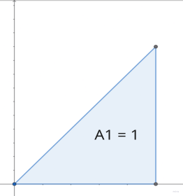
${ A}_{1}^{'}=\frac{1}{2}\left(a−0\right)h=1→h=\frac{2}{a}$
$\frac{y−0}{x−0}=\frac{\frac{2}{a}−0}{a−0}$
$y=f_{1}\left(x\right)=\frac{2x}{a^{2}} ; 0≤x≤a$

- Análisis para la función f_{i}(x) de la segunda parte

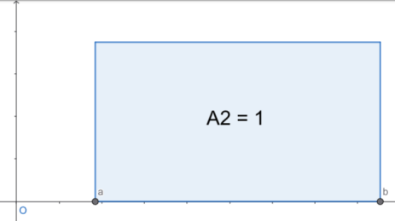
$A_{2}^{'}=\left(b−a\right)h=1→ h=\frac{1}{b−a}$
$\frac{y−\frac{1}{b−a}}{x−a}=\frac{\frac{1}{b−a}−\frac{1}{b−a}}{b−a}$
$y=f_{2}\left(x\right)=\frac{1}{b−a} ; a≤x≤b$
- Análisis para la función f_{i}(x) de la tercera parte

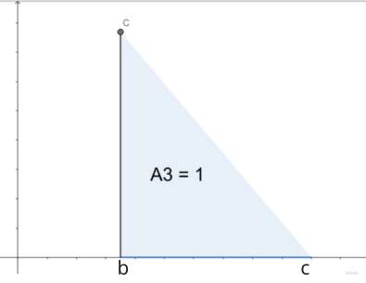
$A_{3}^{'}=\frac{1}{2}\left(c−b\right)h=1→h=\frac{2}{c−b}$
$\frac{y−0}{x−c}=\frac{\frac{2}{c−b}−0}{b−c}$
$y=f_{3}\left(x\right)=\frac{2c−2x}{{\left(b−c\right)}^{2}} ; b≤x≤c$

PASO 3. REEXPRESAR LA FUNCIÓN ORIGINAL EN TÉRMINOS DE LAS SUBFUNCIONES Y LAS ÁREAS
$f\left(x\right)=\sum_{i=1}^{n}{}f_{i}\left(x\right)⋅A_{i}$
$f\left(x\right)=\frac{2x}{a^{2}} \frac{a}{−a+b+c}+ \frac{1}{b−a} \frac{2b−2a}{−a+b+c}+\frac{2c−2x}{{\left(b−c\right)}^{2}} \frac{c−b}{−a+b+c}$
$f\left(x\right)=\frac{2bx−2cx+2ab−4ac+2ax}{−a^{2}b+ab^{2}+a^{2}c−ac^{2}}$
$\sum_{i=1}^{n}{}A_{i}= \frac{a}{−a+b+c}+ \frac{2b−2a}{−a+b+c}+ \frac{c−b}{−a+b+c}$
$\frac{a+2b−2a+c−b}{−a+b+c}$
$\frac{b−a+c}{−a+b+c}=1$

PASO 4. GENERAR NÚMEROS ALEATORIOS R₁, R₂ Y R₃:
R1 --> GeneradorAleatorio()
R2 --> GeneradorAleatorio()
R1 --> GeneradorAleatorio()

PASO 5. ESTABLECER RELACIÓN GRAFICA ENTRE F_{I}(X) Y SUS ACUMULADAS DE ÁREAS:
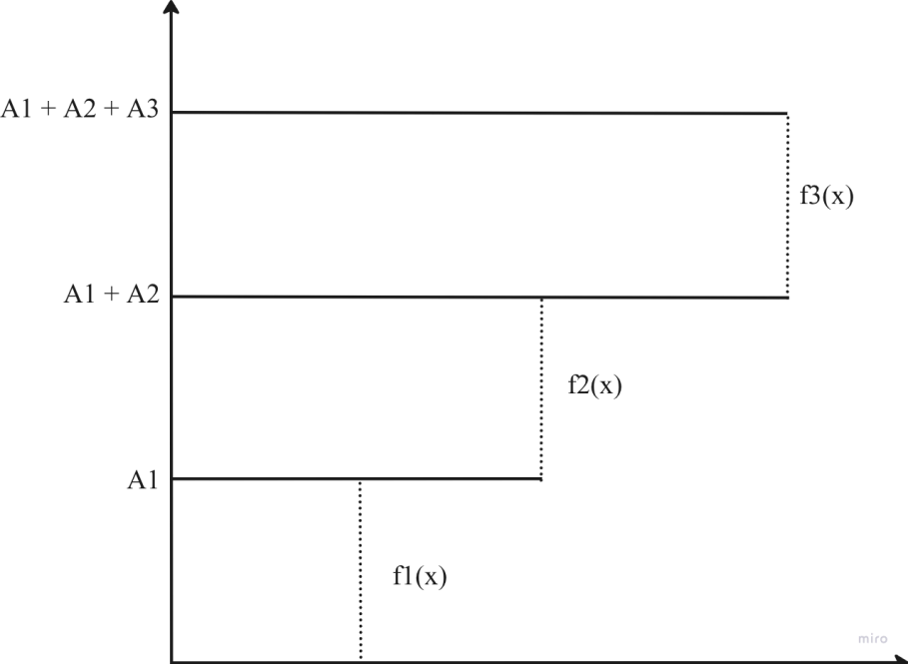
Figura 3

PASO 6. CON R_{I} ESCOGER F_{I}(X):
Si $R≤A_{1}:$
Selecciona la función de densidad parcial $f_{1}(x)$
Genera un segundo número aleatorio uniforme $R$para paso 5 de TI
Aplicar transformada inversa para $f_{1}(x)$
SiNo, y $R≤A_{1}+A_{2}:$
Selecciona la función de densidad parcial $f_{2}(x)$
Genera un segundo numero aleatorio uniforme $R$ para paso 5 de TI
Aplicar transformada inversa para $f_{2}(x)$
SiNo y $R>A_{1}+A_{2}:$
Selecciona la función de densidad parcial $f_{3}(x)$
Genera un segundo valor aleatorio uniforme $R$ para el paso 5 de T
Aplicar transformada inversa para $f_{3}(x)$
FinSi
PASO 7. SOBRE LA FUNCIÓN ESCOGIDA F_{I}(X) APLICAR TRANSFORMADA INVERSA O RECHAZO
- Análisis de la primera parte aplicando Transformada Inversa
Paso 1. Contar con la función f₁(x):
$f_{1}\left(x\right)=\frac{2x}{a^{2}} ; 0≤x≤a$
Paso 2. Determinar la función acumulada:
$F\left(x\right)=\int_{0}^{x}{}\frac{2x}{a^{2}}ⅆx$
$F\left(x\right)=\frac{2}{a^{2}}\int{}xdx$
$F\left(x\right)=\frac{2}{a^{2}}{\left[\frac{x^{2}}{2}\right]}_{0}^{x}$
$F\left(x\right)=\frac{x^{2}}{a^{2}} 0≤x≤a$
Paso 3. Igualar F(x) y R₁:
$F\left(x\right)=R_{1}$
Paso 4. Aplicar la función inversa:
$\frac{x^{2}}{a^{2}}=R_{1}$
$x=a\sqrt{R_{1}}$
- Análisis de la segunda parte
Paso 1. Contar con la función f₁(x):
$f_{2}\left(x\right)=\frac{1}{b−a} ; a≤x≤b$
Paso 2. Determinar la función acumulada:
$F\left(x\right)=\int_{a}^{x}{}\frac{1}{b−a}ⅆx={\left[\frac{x}{b−a}\right]}_{a}^{x}$
$F\left(x\right)=\frac{x−a}{b−a}$
Paso 3. Igualar F(x) y R₁:
$F\left(x\right)=R_{2}$
Paso 4. Aplicar la función inversa:
$\frac{x−a}{b−a}=R_{2}$
$x=R_{2}b−R_{2}a+a$

- Análisis de la tercera parte
Paso 1. Contar con la función f₁(x):
$f_{3}\left(x\right)=\frac{2c−2x}{{\left(b−c\right)}^{2}} ; b≤x≤c$
Paso 2. Determinar la función acumulada:
$F_{3}\left(x\right)=\int_{b}^{x}{}\frac{2c−2x}{{\left(b−c\right)}^{2}}ⅆx$
$F_{3}\left(x\right)= \frac{2cx−x^{2}−2bc+b^{2}}{{\left(b−c\right)}^{2}}$
Paso 3. Igualar F(x) y R₁:
$F\left(x\right)=R_{3}$
Paso 4. Aplicar la función inversa:
$\frac{2cx−x^{2}−2bc+b^{2}}{{\left(b−c\right)}^{2}}=R_{3}$
$2cx−x^{2}=R_{3}{\left(b−c\right)}^{2}+2bc−b^{2}$
$2cx−x^{2}=R_{3}(b^{2}−2bc+c^{2})+2bc−b^{2}$
$−2cx+x^{2}={−R}_{3}b^{2}+2R_{3}bc−R_{3}c^{2}−2bc+b^{2} ; (−1)$
$−2cx+x^{2}+c^{2}=−R_{3}b^{2}+2R_{3}bc−R_{3}c^{2}−2bc+b^{2}+c^{2} ; +c^{2}$
$\sqrt{{(x−c)}^{2}}=\sqrt{−R_{3}b^{2}+2R_{3}bc−R_{3}c^{2}−2bc+b^{2}+c^{2}}$
$x−c=\sqrt{−R_{3}b^{2}+2R_{3}bc−R_{3}c^{2}−2bc+b^{2}+c^{2}}$
$x=c±\sqrt{c^{2}−2bc+b^{2}−R_{3}b^{2}+2R_{3}bc−R_{3}c^{2}}$
$x=c±\sqrt{c^{2}−2bc+b^{2}−R_{3}b^{2}+2R_{3}bc−R_{3}c^{2}}$
$x=c±\sqrt{c^{2}−2bc+b^{2}−R_{3}b^{2}+2R_{3}bc−R_{3}c^{2}}$
$x=c±\sqrt{{(c−b)}^{2}−R_{3}{(c−b)}^{2}}$
$x=c±(c−b)\sqrt{1−R_{3}}$

$x=c−(c−b)\sqrt{1−R_{3}}$ ; $x=c+(c−b)\sqrt{1−R_{3}}$
Se toma el signo negativo porque, al evaluar R3 = 0 y R3 = 1, es la única solución que mantiene x dentro de [b,c], el signo positivo excede el límite superior de c.
Paso 5. Algoritmo propuesto:
Si R < $A_{1}$
Calcula el valor de $x=a \sqrt{R}$
SiNo si R < $A_{1}+A_{2}:$
Calcular $x=a+\left(b−a\right)R$
$x=a +(b−a)R_{2}$

SiNo $R<A_{1} +A_{2}+A_{3}:$
Calcular $x=c−(c−b)\sqrt{1−R}$

Validación
Desarrollo en Excel
Este es el trapecio asimétrico sin números fijos definidos por los parámetros a, b, c, que dividimos en tres áreas A1, A2, A3.
Para simular este sistema de forma limpia en Excel, se estructuran las siguientes columnas:
- Columna A (Día / Iteración): Contador secuencial (1, 2, 3...).
- Columna B (R_region / R1): Genera el aleatorio para elegir el área del trapecio con la función: =ALEATORIO()3
- Columna C (R_valor / R2): Genera el aleatorio para el cálculo de la transformada inversa local: =ALEATORIO()3
- Columna D (Región elegida): Muestra visualmente qué tramo se está calculando3: =SI(B8<=$I$4; "f1"; SI(B8<=$I$4+$J$4; "f2"; "f3"))
- Columna E (Valor de X): Aplica la transformada inversa correspondiente a la región seleccionada: =SI(B8<=$I$4; $F$4*RAIZ(C8); SI(B8<=$I$4+$J$4; $F$4+($G$4-$F$4)*C8; $H$4-($H$4-$G$4)*RAIZ(1-C8)))
Nota de celdas fijas: Para que la fórmula funcione al arrastrarla, asume que tienes tus parámetros y áreas en estas celdas fijas:
F4 = Parámetro a (límite inferior)
G4 = Parámetro b (inicio meseta)
H4 = Parámetro c (límite superior)
I4 = Área A1 (a / (-a + b + c))
J4 = Área A2 ((2b - 2a) / (-a + b + c))

Desarrollo en Java
Este es el núcleo lógico en Java que debes colocar en tu informe. Utiliza dos variables aleatorias simultáneas por cada paso de simulación para aplicar el método de composición:
// Cálculo de las probabilidades de área (área unitaria)
double denominador = -a + b + c; // h = 2.0 / denominador
double a1 = a / denominador;
double a2 = (2.0 * b - 2.0 * a) / denominador;

Random rng = new Random();
for (int i = 1; i <= n; i++) {
double rRegion = rng.nextDouble(); // Primer aleatorio (elige región)
double rValor = rng.nextDouble(); // Segundo aleatorio (calcula valor)
double x;
String region;

if (rRegion <= a1) {
// Región 1: Triángulo ascendente [0, a]
x = a * Math.sqrt(rValor);
region = "f1";
} else if (rRegion <= a1 + a2) {
// Región 2: Meseta rectangular [a, b]
x = a + (b - a) * rValor;
region = "f2";
} else {
// Región 3: Triángulo descendente [b, c]
x = c - (c - b) * Math.sqrt(1.0 - rValor);
region = "f3";
}

// Agregar fila a la tabla con los decimales formateados
tableModel.addRow(new Object[]{
i,
String.format(Locale.US, "%.9f", rRegion),
String.format(Locale.US, "%.9f", rValor),
region,
String.format(Locale.US, "%.9f", x)

Diagrama de Flujo
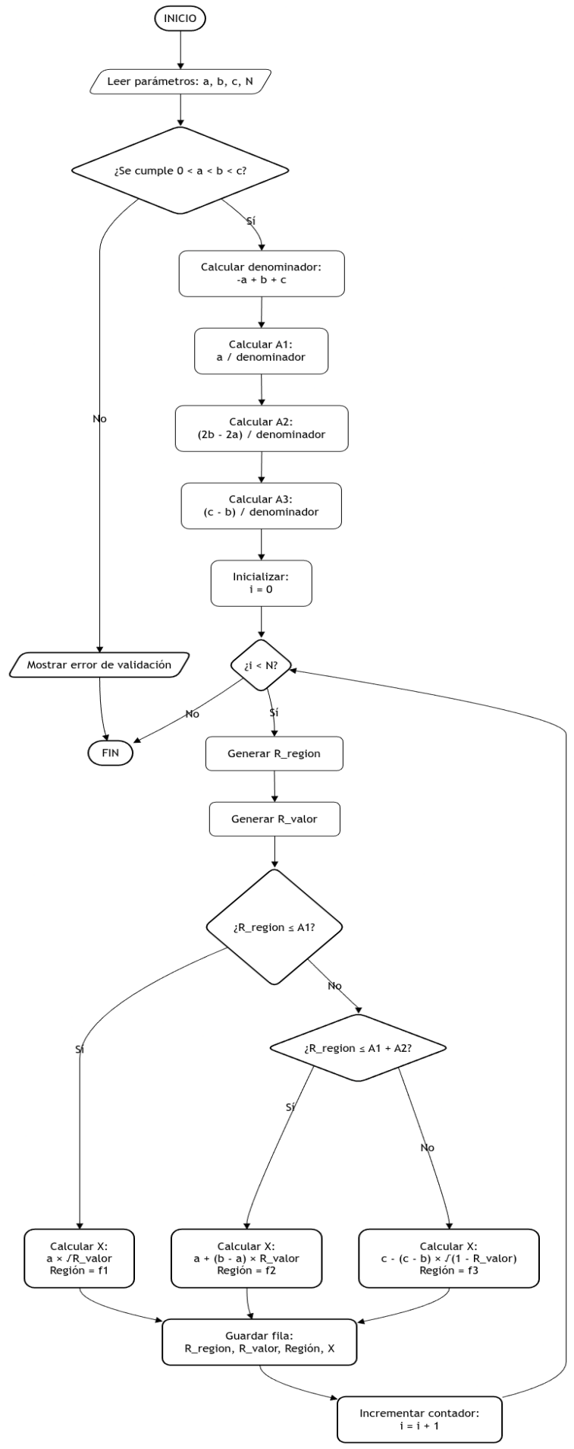

Interpretación
Resultados en Excel
Primera corrida
i: El número de la simulación.
R_region: El número aleatorio utilizado para determinar la region
R_valor: El numero aleatorio utilizado para la transformada inversa para determinar el valor de X.
Región: La región (1, 2 o 3) de la función de densidad de probabilidad trapezoidal a la que pertenece el valor. Esta región se elige según la lógica de composición.
X: El valor simulado de la variable aleatoria.
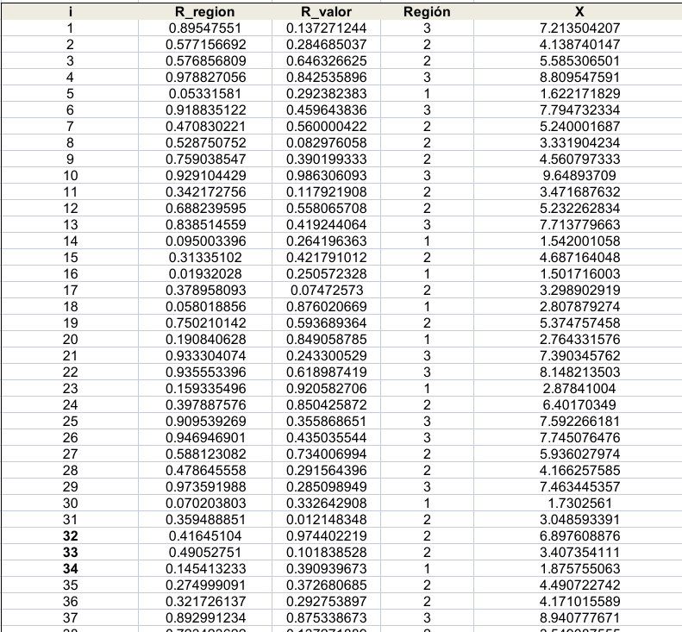
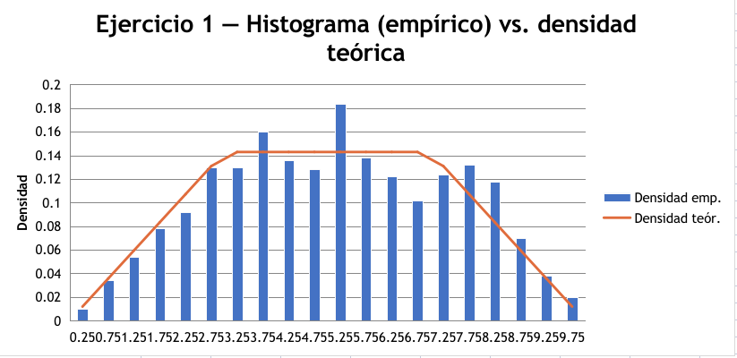
Este gráfico, generado directamente en Excel, presenta el histograma de frecuencias de los valores simulados de la variable aleatoria X.
Eje X: Representa los intervalos de valores de la variable X.
Eje Y: Muestra la frecuencia de los valores que caen en cada intervalo.
Segunda corrida
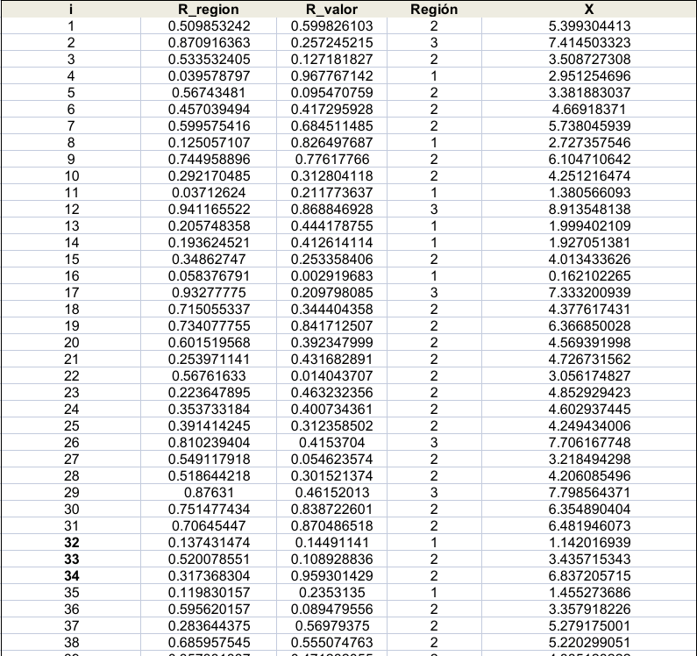
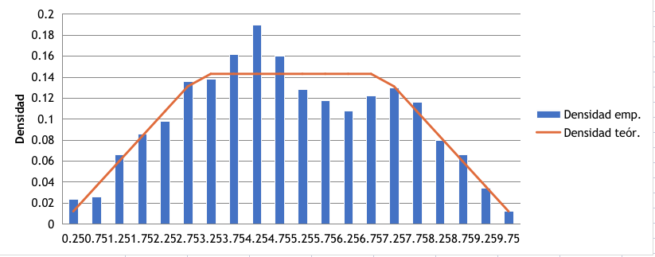

Resultados en Java
Primera corrida:
Los datos de entrada está parametrizadas, pero para hacer las pruebas y corridas los hacemos con datos lógicos de acuerdo para poder sacar una gráfica igual del problema planteado:
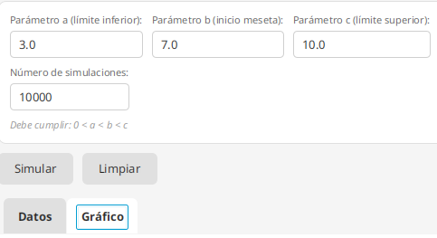

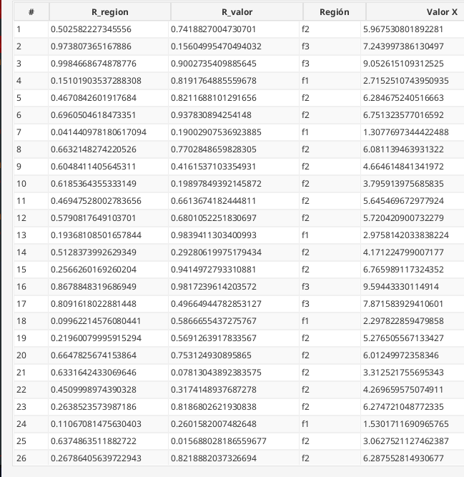

Esta tabla muestra las primeras 26 de 10000 simulaciones realizadas para generar valores de la variable aleatoria X. Se generan dos números aleatorios uniformemente distribuidos en [0,1):R.
El buen ajuste visual entre el histograma experimental y la distribución teórica valida la correcta implementación del método de composición y la transformada inversa para generar los valores de la variable aleatoria X. Las pequeñas variaciones entre ambos gráficos son un resultado esperado del proceso de muestreo aleatorio. A mayor número de simulaciones, el histograma se acercará más a la forma ideal del trapecio.
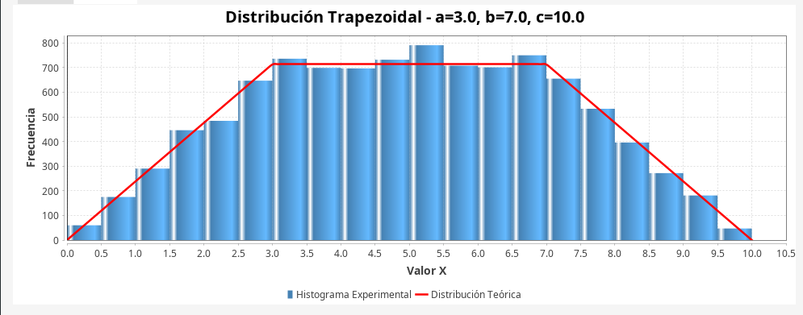
Segunda corrida
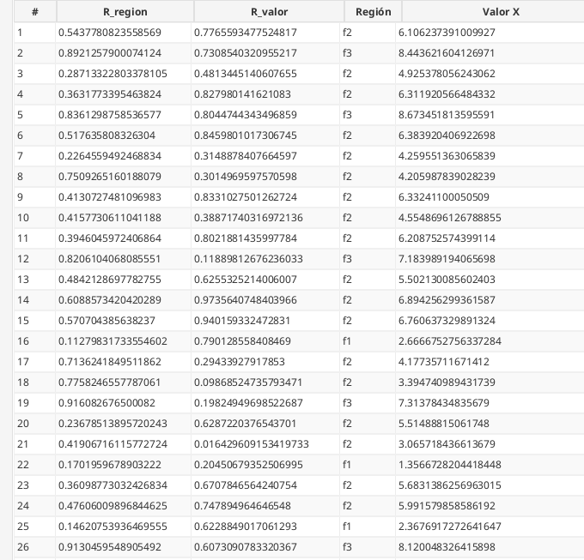
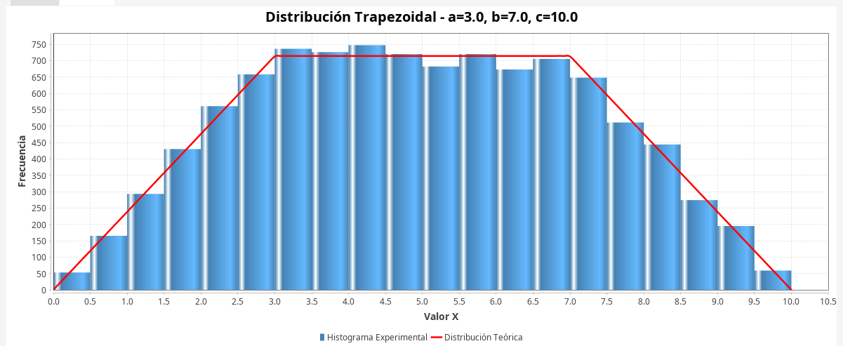

Comparación y validación de resultados Teórico, Java y Excel
Esta figura presenta una validación integral de los resultados de la simulación de la distribución trapezoidal, comparando los resultados teóricos con los obtenidos experimentalmente a través de la simulación.






Ejercicio 2

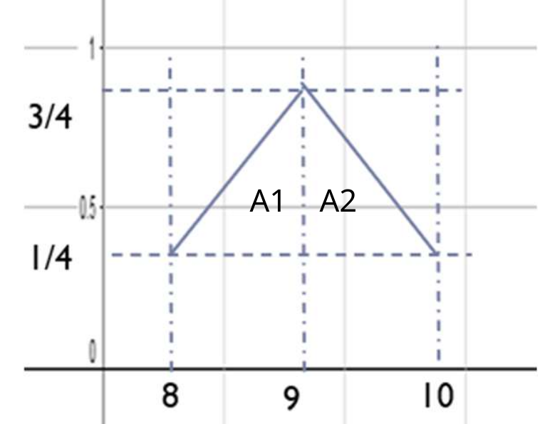
Figura 4
PASO 1. CONTAR CON LA FUNCIÓN F(X) Y DIVIDIRLA EN SUBÁREAS:
- Encontrando las funciones de la recta
$\frac{y−\frac{1}{4}}{x−8}=\frac{\frac{3}{4}−\frac{1}{4}}{9−8}$
$y=\frac{1}{2}x−\frac{15}{4}$
$\frac{y−\frac{1}{4}}{x−10}=\frac{\frac{3}{4}−\frac{1}{4}}{9−10}$
$y=−\frac{1}{2}x+\frac{21}{4}$

$f\left(x\right)=\{\frac{1}{2}x−\frac{15}{4} ,8≤x≤9 −\frac{1}{2}x+\frac{21}{4} , 9≤x≤10$
- Las subáreas de A₁, A₂ y A₃
$A_{1}=\int_{8}^{9}{}\frac{1}{2}x−\frac{15}{4}ⅆx=\frac{1}{2}$
$A_{2}=\int_{9}^{10}{}−\frac{1}{2}x+\frac{21}{4}ⅆx=\frac{1}{2}$
$A_{1}+A_{2}=\frac{1}{2}+\frac{1}{2}=1$
PASO 2. DEFINIR LAS SUBFUNCIONES F(X):
- Análisis para la función f_{i}(x) de la primera parte

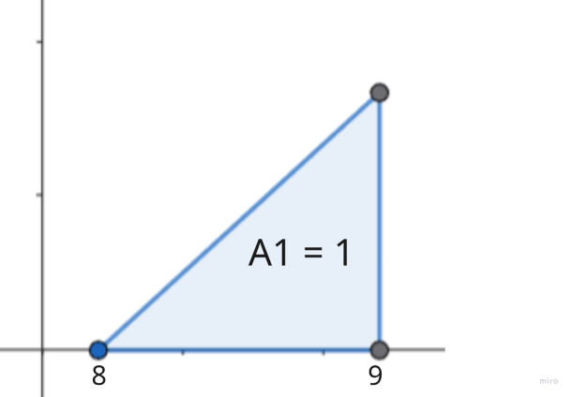
$A_{1}^{'}=\frac{1}{2}(9−8)h= 1→ h_{1}=2$
$\frac{y−0}{x−8}=\frac{2−0}{9−8}→y=2x−16=f_{1}\left(x\right) ;8≤x≤9$

- Análisis para la función f_{i}(x) de la segunda parte

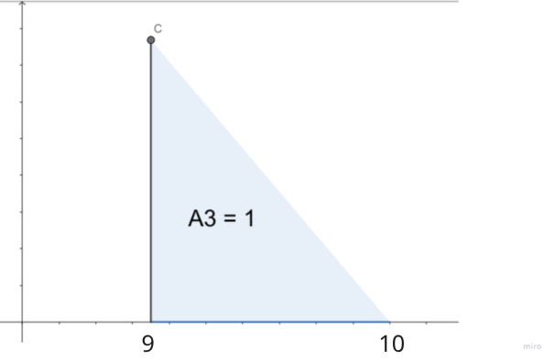
$A_{2}^{'}=\frac{1}{2}(10−9)h=1 entonces h_{2}=2$
$\frac{y−0}{x−9}=\frac{2−0}{9−10}$
$y=−2x+20=f_{2}\left(x\right) ;9≤x≤10$

PASO 3. RE EXPRESAR LA FUNCIÓN EN TÉRMINOS DE F_{I}(X) Y A_{I}:
$f\left(x\right)=\sum_{i=1}^{n}{}f_{i}\left(x\right)⋅A_{i}=(2x−16)\frac{1}{2}+(−2x+20) \frac{1}{2}$
$f\left(x\right)=2$
$\sum_{i=1}^{n}{}A_{i}= \frac{1}{2}+ \frac{1}{2}=1$
PASO 4. GENERAR NÚMEROS ALEATORIOS R₁ Y R₂:
R1 -> GeneradorCongruenciaMixto()
R2 -> GeneradorCongruenciaMixto()
PASO 5. ESTABLECER RELACIÓN GRAFICA ENTRE F_{I}(X) Y SUS ACUMULADAS DE ÁREAS:

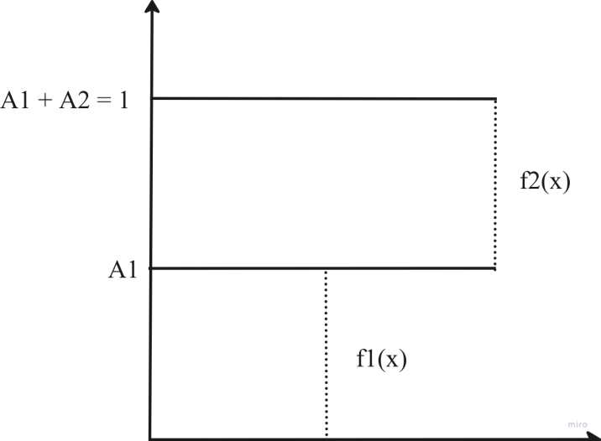

PASO 6. CON RI ESCOGER FI(X):
Si $R≤A_{1}:$
Selecciona la función de densidad para $f_{1}(x)$
Genera un segundo número aleatorio uniforme $R$para paso 5 de TI
Aplica el algoritmo de la transformada inversa para $f_{1}(x)$
SiNo, y $R≤A_{1}+A_{2}:$
Selecciona la función de densidad parcial $f_{2}(x)$
Genera un segundo número aleatorio uniforme $R$ para paso 5 de TI
Aplica el algoritmo de la transformada inversa para $f_{2}(x)$
Fin Si
PASO 7. SOBRE LA FUNCIÓN ESCOGIDA F_{I}(X) APLICAR TRANSFORMADA INVERSA O RECHAZO
- Análisis de la primera parte aplicando TI
Paso 1. Contar con la función f₁(x):
$f_{1}\left(x\right)=2x−16 ;8≤x≤9$
Paso 2. Determinar la función acumulada:
$F_{1}\left(x\right)=\int_{8}^{x}{}2x−16 ⅆx=x^{2}−16x+64$
Paso 3. Igualar F(x) y R₁:
$F\left(x\right)=R_{1}$
Paso 4. Aplicar la función inversa:
$x^{2}−16x+64=R_{1}$
$x=8±\sqrt{R_{1}}$
- Análisis de la segunda parte
Paso 1. Contar con la función f₁(x):
$f_{2}\left(x\right)=−2x+20 ; 9≤x≤10$
Paso 2. Determinar la función acumulada:
$F_{2}\left(x\right)=\int_{9}^{x}{}−2x+20ⅆx={−x}^{2}+20x−99$
Paso 3. Igualar F(x) y R₁:
$F\left(x\right)=R_{2}$
Paso 4. Aplicar la función inversa:
$−x^{2}+20x−99=R_{2}$
$x=10±\sqrt{{1−R}_{2}}$

Paso 5. Algoritmo propuesto
Si R < $A_{1}$
Calcula el valor de $x=8+ \sqrt{R}$
SiNo si R < $A_{2}:$
Calcular $x=10− \sqrt{1−R}$

Validación

Desarrollo Excel
Desarrollo Java
// Método de composición — Distribución Triangular Asimétrica
// Puntos: (8, 0.25), (9, 0.75), (10, 0.25)
// A1 = 0.5, A2 = 0.5
double A1 = 0.5;
for (int i = 0; i < n; i++) {
double rRegion = generador.siguiente(); // U(0,1)
double rValor = generador.siguiente(); // U(0,1)
double x;
if (rRegion <= A1) {
// Región f1: 8 <= x <= 9
x = 8 + Math.sqrt(rValor);
} else {
// Región f2: 9 <= x <= 10
x = 10 - Math.sqrt(1 - rValor);
}
}
Genera dos uniformes: rRegion (elige qué mitad del triángulo) y rValor (genera el punto dentro de esa mitad)
Si rRegion <= 0.5 cae en la subida (8 a 9), si no en la bajada (9 a 10). La raíz cuadrada transforma el uniforme en el valor deseado según el método de composición.

Diagrama de Flujo
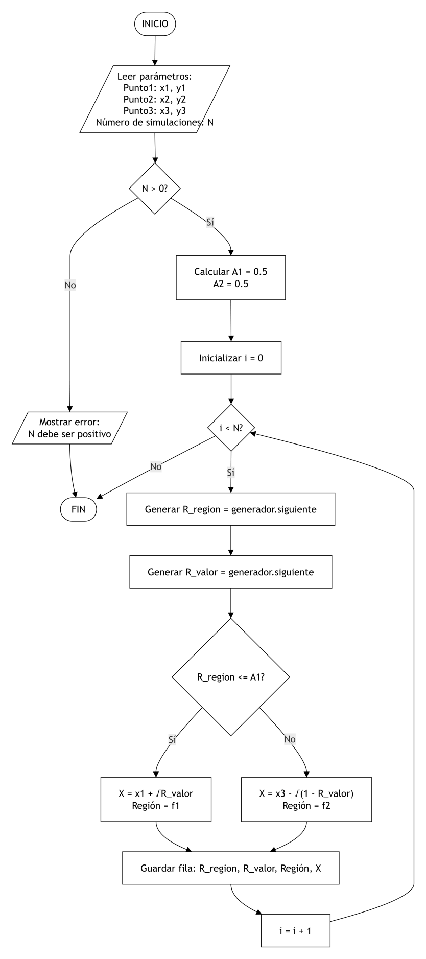

Interpretación
Resultados en Excel
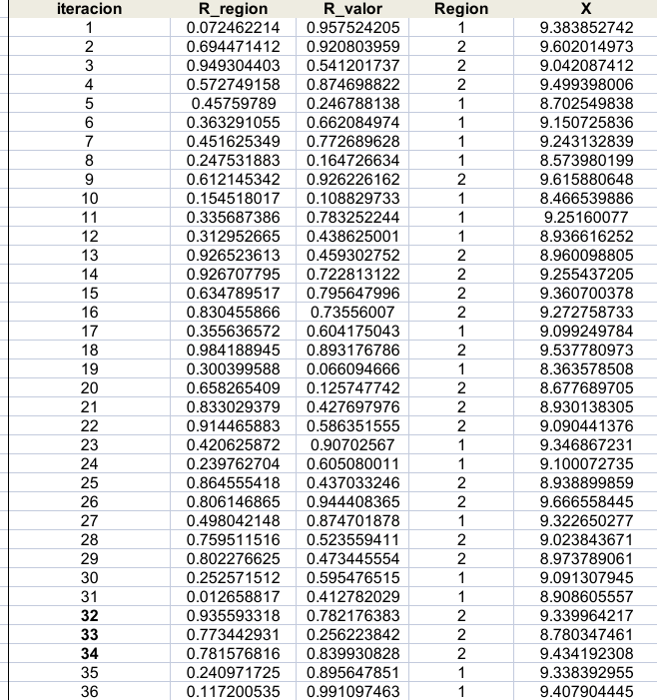

iteracion: Número de la simulación.
R_Region: Número aleatorio que se usa para seleccionar una de las tres regiones (f1, f2 o f3) de la función de densidad de probabilidad trapezoidal.
R_valor: Número aleatorio que se utiliza para la transformada inversa dentro de la región seleccionada.
Región: La región (f1,f2 o f3 ) elegida.
X: El valor final de la variable aleatoria simulada.

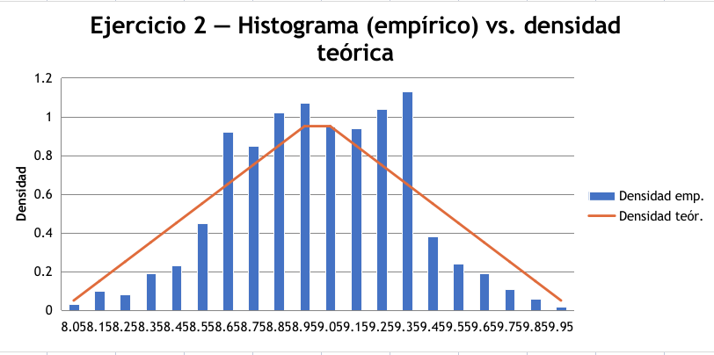
Segunda Corrida
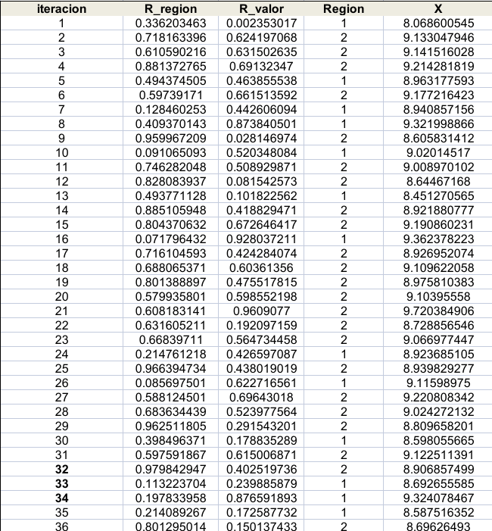
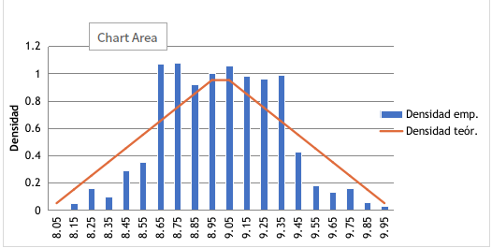
Resultados en JAVA
Primera corrida
#: Número de la simulación.
R_Region : Un número pseudoaleatorio que se utiliza para decidir si el valor de X caerá en el área A1 o A2 de la distribución.
R_valor: Un segundo número pseudoaleatorio, que se aplica a la transformada inversa para calcular el valor de X dentro de la región seleccionada.
Región: La región ([8,9], [9,10]) seleccionada según Región
Valor X: El valor simulado final.
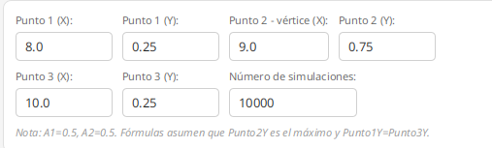
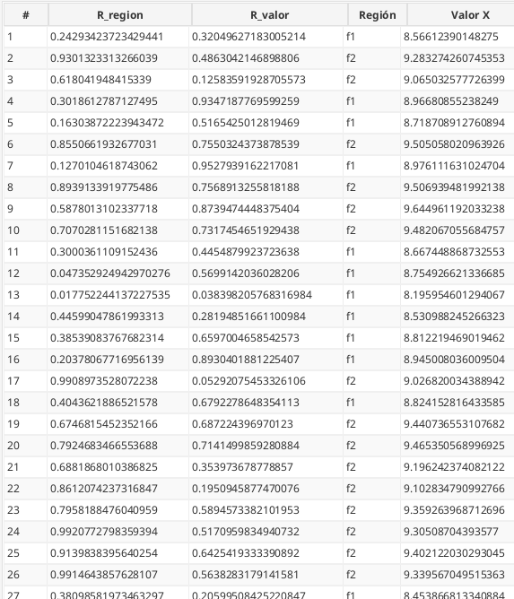
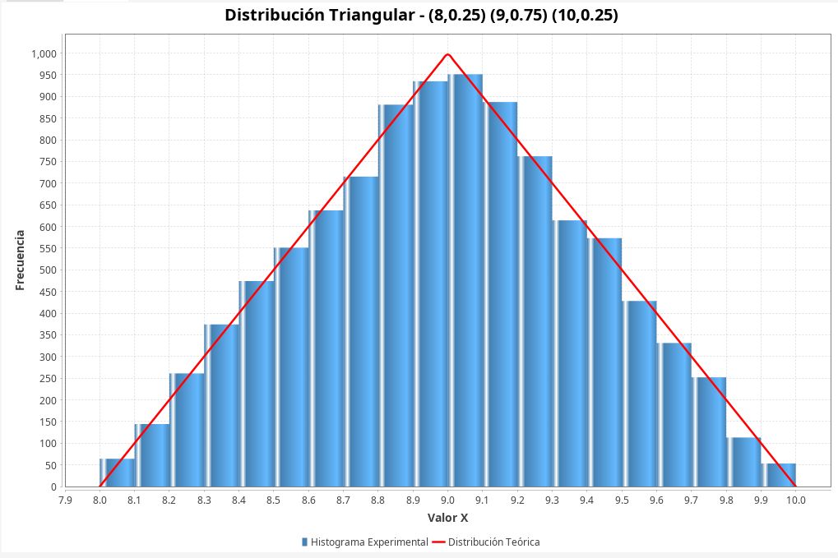
Este gráfico compara la función de densidad de probabilidad teórica (línea roja) con el histograma de densidad experimental (barras azules) generado a partir de 10,000 simulaciones.
Segunda corrida
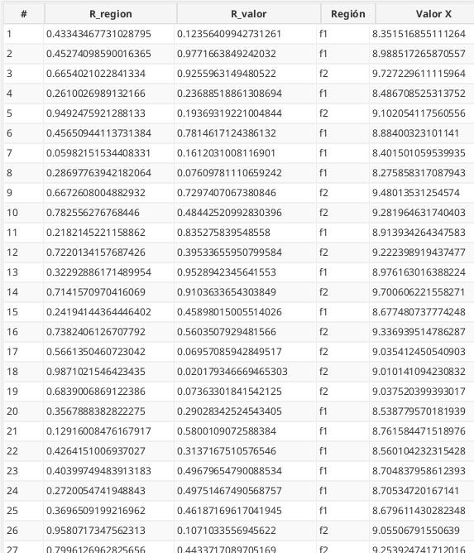
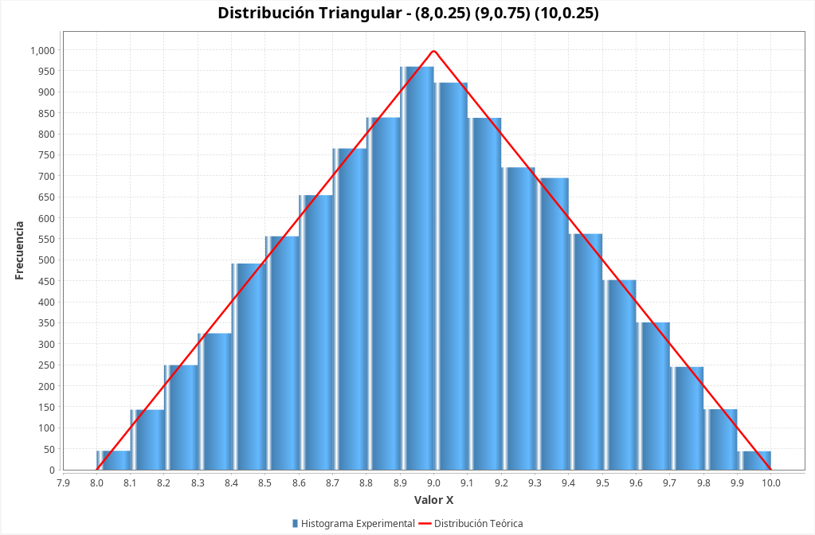

Comparación y validación de resultados Teórico, Java y Excel




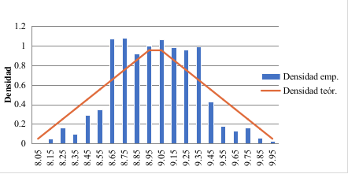

Parte 2: Aplicaciones de simulación

Ejercicio 1
La compañía X desea incursionar en un nuevo negocio cuya inversión inicial requerida y los flujos de efectivo antes de depreciación e impuestos de los próximos cinco años siguen las siguientes distribuciones triangulares:
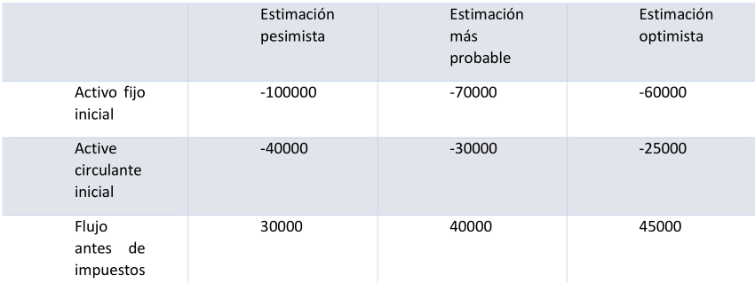
Además, esta compañía estima que las tasas de inflación en los próximos cinco años siguen las siguientes distribuciones triangulares:

Tasas de inflación
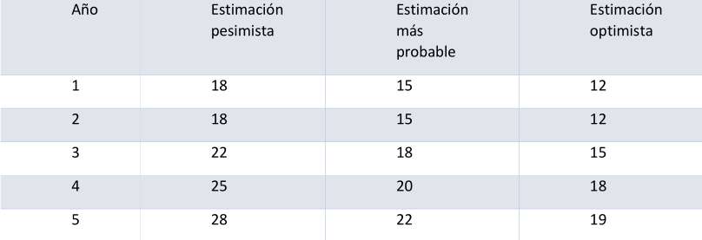

Si la tasa de impuestos es de 50%. la TREMA de 15% y la alta administración ha establecido que si Prob { TIR > TREMA }* >= 0.90, entonces los nuevos proyectos se acepten: ¿debería la compañía X aceptar este nuevo proyecto de inversión? (Asuma que la vida fiscal del activo fijo es de 5 años, y que el valor de rescate es un 20% del valor simulado para el activo fijo, y un 100% del valor simulado para el activo circulante).

SOLUCIÓN:
PASO 1. DETERMINAR LA TIR MÍNIMA QUE PUEDE RESULTAR DE LA SIMULACIÓN:

Calculamos el escenario más pesimista posible: mayor inversión, menor flujo, mayor inflación
$Activo fijo inicial (AF) = 100000$
$Activo circundante inicial (AC)=40000$
$Flujo de efectivo antes de impuestos=30000 anual$
$Tasa de impuestos = 50\%$
$Inflación: i_{1}=18\%,i_{2}=18\%,i_{3}=22\%{, i}_{4}=25\%{, i}_{5}=28\%$
$Inversión inicial total = AF+AC=100000+40000 = 140000$
- Inversión adicional en Activo Circulante

$Año 1=AC×i$
$Año 1:40000 × 0.18=7200$
$Año 2: 7200 × 1.18=8496$
$Año 3:8496× 1.22=10365$
$Año 4:10365× 1.25=12956$
$Año 5:12956 × 1.28=16584$
- Flujo de efectivo antes de impuestos
$Año 1:30000 × 1.18=35400$
$Año 2: 30000 × 1.3924=41772$
$Año 3:30000× 1.6987=50962$
$Año 4:30000× 2.1234=63702$
$Año 5:30000× 2.7180=81539$
- Depreciación
$\frac{Activo Fijo incial}{vida fiscal} = \frac{100000}{5}=20000$
- Ingreso gravable
$Año 1:35400 − 20000=15400$
$Año 2: 41772 − 20000=21772$
$Año 3:50962−20000=30962$
$Año 4:63702− 20000=43702$
$Año 5:81539− 20000=61539$
- Impuestos
$Año 1:15400× 0.5=7700$
$Año 2: 21772× 0.5=10886$
$Año 3:30962×0.5=15481$
$Año 4:43702× 0.5=21851$
$Año 5:61539× 0.5=30769$

- Flujo de efectivo despues de impuestos
$Año 1:35400 − 7700−7200=20500$
$Año 2: 41772 − 10886−8496=22390$
$Año 3:50962−15481−10365=25116$
$Año 4:63702− 21851−12956=28895$
$Año 5:81539− 30769−16584=34185$
- Flujo de efectivo después de impuestos
$Año 1:20500 ÷ 1.18=17373$
$Año 2: 22390÷1.3924=16080$
$Año 3:25116÷1.6987=14785$
$Año 4:28895÷2.1234=13608$
$Año 5:34185÷2.7180=12577$

Siendo $TIR=−3.1\%$

Año | Inv. adicional en AC | Flujo antes de impuestos | Depreciación | Ingreso gravable | Impuestos | Flujo desp. imp. (pesos corrientes) | Flujo desp. imp. (pesos constantes)
0 |  |  |  |  |  | -140,000 | -140,000
1 | 7,200 | 35,400 | 20,000 | 15,400 | 7,700 | 20,500 | 17,373
2 | 8,496 | 41,772 | 20,000 | 21,772 | 10,886 | 22,390 | 16,080
3 | 10,365 | 50,962 | 20,000 | 30,962 | 15,481 | 25,116 | 14,785
4 | 12,956 | 63,702 | 20,000 | 43,702 | 21,851 | 28,895 | 13,608
5 | 16,584 | 81,539 | 20,000 | 61,539 | 30,769 | 34,185 | 12,577
5 (rescate) |  | 163,078 |  |  | 27,180 | 135,898 | 50,000

PASO 2. DETERMINAR LA TIR MÁXIMA QUE PUEDE RESULTAR DE LA SIMULACIÓN:

$Activo fijo inicial (AF) = 60000$
$Activo circundante inicial (AC)=25000$
$Flujo de efectivo antes de impuestos=45000 anual$
$Tasa de impuestos = 50\%$
$Inflación: i_{1}=12\%,i_{2}=12\%,i_{3}=15\%{, i}_{4}=18\%{, i}_{5}=19\%$
$Inversión inicial total = AF+AC=60000+25000= 85000$
$TIR=19.91\%$

Año | Inv. adicional en AC | Flujo antes de impuestos | Depreciación | Ingreso gravable | Impuestos | Flujo desp. imp. (pesos corrientes) | Flujo desp. imp. (pesos constantes)
0 |  |  |  |  |  | -85,000 | -85,000
1 | 3,000 | 50,400 | 12,000 | 38,400 | 19,200 | 28,200 | 25,179
2 | 3,360 | 56,448 | 12,000 | 44,448 | 22,224 | 30,864 | 24,605
3 | 3,864 | 64,915 | 12,000 | 52,915 | 26,458 | 34,594 | 23,981
4 | 4,560 | 76,600 | 12,000 | 64,600 | 32,300 | 39,740 | 23,346
5 | 5,426 | 91,154 | 12,000 | 79,154 | 39,577 | 46,151 | 22,783
5 (rescate) |  | 74,949 |  |  | 12,154 | 62,795 | 31,000

PASO 3. DIVIDIR EL INTERVALO [-3.1%, 19.91%] EN 20 PARTES IGUALES:
$\frac{19.91−(−3.1)}{20}=\frac{23.01}{20}=1.1505$
Intervalo | Límite inferior | Límite superior
1 | -3.1 | -1.95
2 | -1.95 | -0.8
3 | -0.8 | 0.35
4 | 0.35 | 1.5
5 | 1.5 | 2.65
6 | 2.65 | 3.8
7 | 3.8 | 4.96
8 | 4.96 | 6.11
9 | 6.11 | 7.26
10 | 7.26 | 8.41
11 | 8.41 | 9.56
12 | 9.56 | 10.71
13 | 10.71 | 11.86
14 | 11.86 | 13.01
15 | 13.01 | 14.16
16 | 14.16 | 15.31
17 | 15.31 | 16.46
18 | 16.46 | 17.61
19 | 17.61 | 18.76
20 | 18.76 | 19.91

El activo fijo inicial (AF) y el activo circulante inicial (AC) son variables aleatorias con distribución triangular, definidas por sus valores mínimo (a), más probable (b) y máximo (c).
La Figura 5 muestra la forma general de una distribución triangular, definida por los parámetros a (mínimo), b (moda) y c (máximo), con función de densidad:

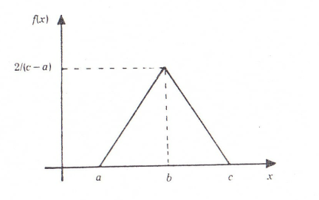
Figura 5

$f(x)=\{\frac{2(x−a)}{(c−a)(b−a)} a≤x≤b \frac{2(c−x)}{(c−a)(c−b)} b≤x≤c$

Raul Coss Bu (pág. 82-83) deriva la función acumulada F(x) de esta distribución y, aplicando el método de la transformada inversa, obtiene el siguiente algoritmo general para simular cualquier variable con distribución triangular:

- Generar un número aleatorio uniforme R.
- $Si R≤\frac{b−a}{c−a} : x=a+\sqrt{(c−a)(b−a)R}$
- $Si no: x=c−\sqrt{(c−a)(c−b)R}$
Este es el algoritmo que se aplica a continuación para simular las variables aleatorias del proyecto (AF, AC, flujos e inflación), ya que todas ellas siguen distribución triangular.
PASO 4. SIMULAR EL ACTIVO FIJO INICIAL Y EL ACTIVO CIRCULANTE INICIAL
El activo fijo inicial (AF) y el activo circulante inicial (AC) son variables aleatorias con distribución triangular, definidas por:

Variable | a (mínimo) | b (moda) | c (máximo)
AF | 60,000 | 70,000 | 100,000
AC | 25,000 | 30,000 | 40,000

$Activo Fijo (AF): \frac{70000−60000}{100000−60000}=0.25$
$Con R=0.6939 > 0.25$
$AF=100000−\sqrt{(100000−60000)(100000−70000)(1−0.6939)}=80834.80$
$Activo Circundante(AC): \frac{30000−25000}{40000−25000}=0.3333$
$Con R=0.0132< 0.3333$
$AC=25000+\sqrt{(40000−25000)(30000−25000)(0.0132)}=25996.49$
$Inversion incial= AF+AC=80834.80+25996.49=106831.29$

PASO 5. DETERMINAR EL FLUJO DE EFECTIVO DESPUÉS DE IMPUESTOS A PESOS CONSTANTES CON LA SIGUIENTE EXPRESIÓN

$S=x\prod{}\frac{(1+i)(1−T)+(0.2AF)(T)−AC(i)\prod{}(1+i)}{\prod{}(1+i)}$
- Aplicando la fórmula al Año 1 (t=1):
$x_{1}=37937.25 ;i_{1}=15.32\%=; AF=80834.80 ; AC=25996.49 ; T=0.5$
1er término:
$x_{1}×(1+i_{1})×(1−T) = 37937.25×1.1532×0.5=21874$
2do término:
$(0.2×AF)×(T) = (0.2×80834.80)×0.5=8083$
3er término:
$AC×i_{1}= 25996.49×0.1532=3983$
$Numerador:21874+8083−3983=25974$
$Denominador:(1+i_{1})=1.1532$
$S=x\prod{}\frac{(1+i)(1−T)+(0.2AF)(T)−AC(i)\prod{}(1+i)}{\prod{}(1+i)}$
$S_{1}=\frac{25974}{1.1532}=22526$

El mismo procedimiento se repite para los años 2 al 5

PASO 6 DETERMINAR EL VALOR DE RESCATE A PESOS CONSTANTES
Con los valores de esta simulación (AF=80,834.80, AC=25,996.49):
Inflación acumulada de los 5 años
$\prod{}(1+i_{j})=\frac{2.3159}{1+i_{j}}=2.3159$

Recuperación del Activo Circulante
$pesos corrientes: AC×inflacion acum.=25996.49×2.3159=60205.27$
$pesos constantes: 25996.49$

Recuperación del Activo Fijo (20%, sí paga impuesto porque ya está depreciado):
$pesos corrientes:0.2×AF×inflacion acum.=0.2×80834.80×2.3159=37440$
$pesos constantes:0.2×AF.=0.2×80834.80=16166.96$

Valor de rescate antes de impuestos:
$60205.27+37441.06=97646.33$
Impuestos sobre la parte del activo fijo, como activo fijo ya se depreció al 100% durante los 5 años, todo lo que se recupere por su venta se considerara ganancia gravable y paga el 50% de impuestos:
$37441.06×0.50=18720.53$
Valor de rescate neto en pesos corrientes, es el valor antes de impuestos menos el impuesto al activo fijo
$97646.33−18720.53=78925.80$
Valor de rescate en pesos constantes:
$\frac{78925.80}{2.3159}=34079.97$

PASO 7. CALCULAR LA TASA INTERNA DE RENDIMIENTO PARA ESTOS VALORES SIMULADOS
Para determinar la rentabilidad real de esta corrida de simulación manual, debemos encontrar la Tasa Interna de Retorno (TIR) que equilibra el valor del dinero en el tiempo. Matemáticamente, la TIR es la tasa de descuento (i), que hace que el Valor Actual Neto (VAN) del proyecto sea exactamente igual a cero.
La ecuación fundamental se estructura a partir de la inversión inicial simulada en el Año 0, los flujos netos anuales deflactados a pesos constantes (S1 a S5) y el Valor de Rescate Neto a pesos constantes (VR) calculado en el Paso 6.

$−\left(AF+AC\right)+\sum_{t=1}^{5}{}\frac{S_{t}}{{(1+TIR)}^{t}}+\frac{VR}{{(1+TIR)}^{5}}=0$

$−\left(106831.29\right)+\frac{21501.03}{{(1+TIR)}^{1}}+\frac{20940.15}{{(1+TIR)}^{2}}+\frac{20405.50}{{(1+TIR)}^{3}}+\frac{19864.20}{{(1+TIR)}^{4}}+\frac{53385.39}{{(1+TIR)}^{5}}=0$

$TIR=8.40\%$
Este rendimiento del 8.40% es inferior al 15% de la TREMA. Por lo tanto, en este escenario simulado en particular, el proyecto se considera un fracaso financiero.

PASO 8. INCREMENTAR LA FRECUENCIA OBSERVADA DEL SUBINTERVALO AL CUAL PERTENECE EL VALOR DE TIR SIMULADO
El valor obtenido (TIR = 8.4%) se ubica dentro del intervalo N° 10 de la tabla del Paso 3 (límite inferior 7.26%, límite superior 8.41%), por lo que se incrementa en 1 la frecuencia observada de ese intervalo, donde LI es el limite inferior y LSi es el limite superior del intervalo i, se observa que cumple la condición para el intervalo 10.
$LI ≤TIR<LS_{i}$
$7.26\%≤8.40\%<8.41\%$
Por lo tanto, se incrementa en una unidad la frecuencia observada (FO) de dicho intervalo:
${FO}_{10}←{FO}_{10}+1$
Los Pasos 4 al 8 describen el flujo de una única corrida experimental. Debido a la naturaleza estocástica del proyecto, una sola observación no es representativa para la toma de decisiones bajo incertidumbre.
Para obtener una distribución de probabilidad con alta confiabilidad estadística y reducir el error muestral, este procedimiento se repite un total de 1,000 veces.
De acuerdo con la metodología clásica descrita en el libro guía de Coss Bu (pág. 83), el tamaño de muestra de 1,000 corridas garantiza que las estimaciones de los intervalos de confianza para la TIR promedio se estabilice. Dado que realizar este proceso de manera manual es impráctico, se procedió a programar y automatizar el algoritmo tanto en una hoja de cálculo de Microsoft Excel como en un software estructurado en Java, cuyos resultados consolidados se analizan a continuación.

Validación
Desarrollo Excel
Variables Iniciales de Inversión
- Columna A (Corrida): 1 (Contador secuencial del 1 al 10,000).
- Columna B (R_AF): =ALEATORIO() (Aleatorio para Activo Fijo).
- Columna C (Activo Fijo Simulado - AF): =SI(B8<=0.25; 60000+RAIZ(B8*(100000-60000)(70000-60000)); 100000-RAIZ((1-B8)(100000-60000)*(100000-70000)))
- Columna D (R_AC): =ALEATORIO() (Aleatorio para Activo Circulante).
- Columna E (Activo Circulante Simulado - AC): =SI(D8<=0.3333; 25000+RAIZ(D8*(40000-25000)(30000-25000)); 40000-RAIZ((1-D8)(40000-25000)*(40000-30000)))
- Columna F (Inversión Inicial Total): =-(C8+E8) (Se registra con signo negativo para el cálculo de la TIR: -I0).
Simulación de los Flujos de Efectivo Constantes (St)
Para simplificar los cálculos y evitar columnas de relleno innecesarias, aplicamos la fórmula simplificada de Coss Bu para obtener los flujos a pesos constantes de forma directa:
- Año 1 (S1):
  - Aleatorio Flujo (Rx1): =ALEATORIO()
  - Flujo Simulado (x1): =SI(Rx1<=0.6667; 30000+RAIZ(Rx11500010000); 45000-RAIZ((1-Rx1)150005000))
  - Aleatorio Inflación (Ri1): =ALEATORIO()
  - Inflación Simulada (i1): =SI(Ri1<=0.5; 0.12+RAIZ(Ri10.060.03); 0.18-RAIZ((1-Ri1)0.060.03))
  - Flujo Neto Constante (S1): =(x10.5) + (0.2AF0.5)/(1+i1) - (ACi1)/(1+i1)
- Años 2, 3, 4 y 5 (S2 a S5): Se repite exactamente la misma secuencia lógica para cada año, adaptando los parámetros triangulares de inflación correspondientes a cada período.
Valor de Rescate (VR) y Tasa Interna de Rendimiento (TIR)
- Valor de Rescate al final del Año 5 (VR): =AC + 0.1*AF (Este flujo se suma directamente al flujo constante del Año 5 (S5) en el cálculo de la TIR).
- Cálculo de la TIR de la Corrida: Teniendo el flujo inicial negativo en la Columna F y los flujos constantes anuales del Año 1 al Año 5 (con el VR sumado al Año 5), utilizas la función nativa de Excel: =TIR(F8:K8) (Donde F8 es -I0, y G8 a K8 son los flujos constantes S1 a S5 + VR).

Desarrollo Java
En Java, el cálculo manual del polinomio de 5° grado de la TIR requiere implementar un método numérico iterativo de bisección.
// Generación de variables con distribución triangular
public static double generarTriangular(double a, double b, double c, double r) {
double limiteCorte = (b - a) / (c - a);
if (r <= limiteCorte) {
return a + Math.sqrt(r * (c - a) * (b - a));
} else {
return c - Math.sqrt((1.0 - r) * (c - a) * (c - b));
}
}
// Cálculo del VAN
public static double calcularVAN(double tir, double invInicial, double[] flujos) {
double van = -invInicial;

for (int t = 0; t < flujos.length; t++) {
van += flujos[t] / Math.pow(1.0 + tir, t + 1);
}
return van;
}
// Cálculo de la TIR mediante bisección
public static double resolverTIR(double invInicial, double[] flujos) {
double inferior = -0.99;
double superior = 2.0;
double tolerancia = 1e-6;
for (int i = 0; i < 100; i++) {
double medio = (inferior + superior) / 2.0;
double vanMedio = calcularVAN(medio, invInicial, flujos);
if (Math.abs(vanMedio) < tolerancia) {
return medio;
}
if (calcularVAN(inferior, invInicial, flujos) * vanMedio < 0) {
superior = medio;
} else {
inferior = medio;
}
}
return (inferior + superior) / 2.0;
}

Diagrama de Flujo
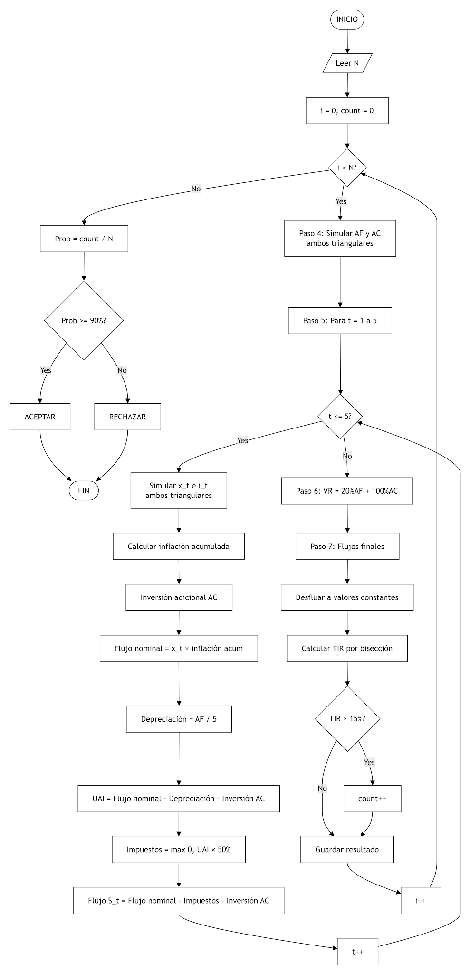


Interpretación
Resultados en Excel
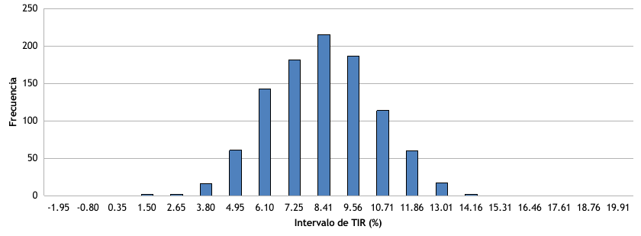
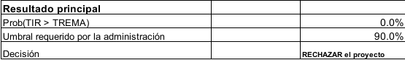

Resultados en JAVA
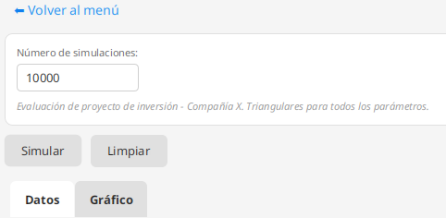
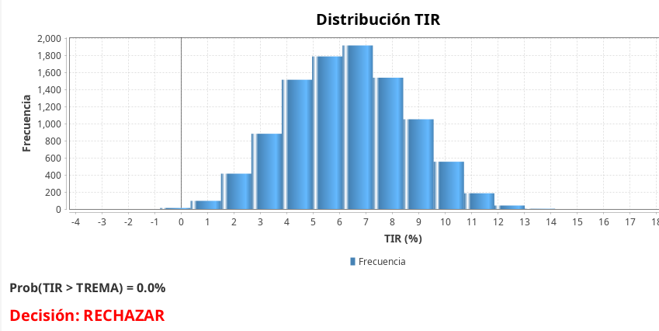

Comparación y validación de resultados Teórico, Java y Excel

Prueba de Escritorio y Validación Cruzada (Fila 133): Para validar la precisión de la hoja de cálculo en Excel frente al modelo matemático del reporte, se extrajo de manera aleatoria la Simulación N° 133 de las 10,000 corridas ejecutadas. En esta simulación, los números aleatorios generados fueron $R(AF) = 0.1724$ y $R(AC) = 0.8831$, lo que determinó una inversión inicial total de $\$104,116$. Al procesar las variables de inflación y flujos anuales, la columna final calculó una TIR simulada de 8.40%.
Este resultado no solo coincide conceptualmente con la TIR promedio del proyecto, sino que demuestra que el motor de cálculo de Excel resuelve de forma impecable y dinámica cualquier combinación de números aleatorios, garantizando la robustez y confiabilidad del software implementado.

Ejercicio 2
Debido a un aumento en las ventas, cierta compañía manufacturera necesita más espacio en su fábrica. La solución que se ha propuesto es la construcción de un nuevo depósito para almacenar los productos terminados. Este depósito estaría localizado a 30 kilómetros del lugar donde está ubicada la planta. Además, de acuerdo a este nuevo plan, se requiere que al final del día se envié al nuevo depósito, la producción terminada. Por otra parte, se sabe de información pasada, que la producción diaria de esta compañía, sigue la siguiente distribuci6n de probabilidad:
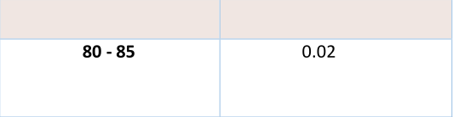
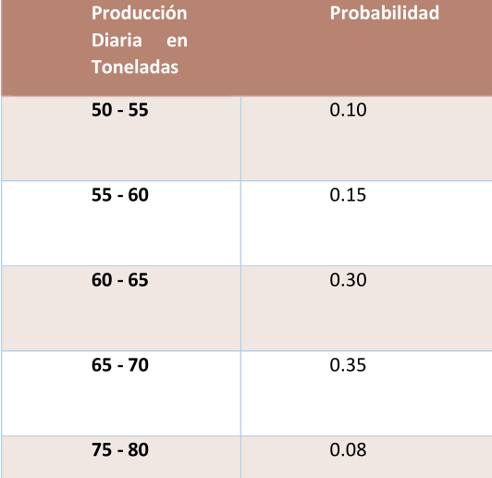

También, se sabe que el tipo de camiones que se deben utilizar para trasladar esta producción, tienen una capacidad media de carga de 5 toneladas. La cantidad de viajes que se pueden realizar cada día (jomada de 8 horas). depende del tiempo de carga y de descarga, como también del tiempo que se requiere para recorrer los treinta kilómetros entre la planta y el depósito. Consecuentemente. la cantidad de producto terminado que un camión puede trasladar de la planta al depósito, es una variable aleatoria cuya distribución de probabilidad es la siguiente:
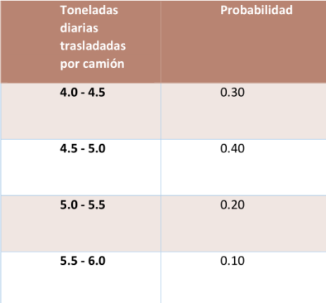
Si la cantidad diaria producida es mayor que la cantidad que puede trasladar la flotilla de camiones, el excedente es enviado a través de otra compañía transportista a un costo de $100 por tonelada. Además, el costo promedio anual de un nuevo camión es de $100,000. Si se trabajan 250 días en el año, ¿Cuál es el numero óptimo de camiones que esta compañía debe de adquirir?

SOLUCIÓN
Definición de Variables
Variable de Decisión (parámetro de control):
- N: Tamaño de la flotilla de camiones propios a adquirir (N ∈ ℤ⁺). Se evaluarán escenarios desde N = 8 hasta N = 15.
Variables de Estado (Aleatorias):
- Pₜ: Cantidad de toneladas diarias producidas en la planta el día t (sigue una distribución continua por intervalos).
- C(i,t): Capacidad diaria de carga transportada por el camión i el día t (i = 1, …, N), medida en toneladas.
Variables de Salida:
- CTₜ: Capacidad total de transporte de la flota propia el día t (toneladas).
- Eₜ: Excedente diario de producción no transportado por la flotilla propia (toneladas).
- CFEₜ: Costo de flete externo contratado para movilizar el excedente el día t ($).

Ecuaciones Dinámicas del Sistema
Para cada día de simulación t, el sistema queda descrito por las siguientes ecuaciones:
Capacidad total diaria de la flota propia:
${CT}_{t} = \sum_{i=1}^{N}{}C_{i,t}$
Excedente diario de producción:
$E_{t} = max\left(0, P_{t} − {CT}_{t}\right)$
Costo diario de flete externo:
${CFE}_{t} = E_{t} × \$100$
Costo total anual promedio para una flota de tamaño N:
$CTA(N) = \left(N × \$100,000\right) + \sum_{t=1}^{250}{}{CFE}_{t} = \left(N × 100,000\right) + 100\sum_{t=1}^{250}{}max\left(0, P_{t} − \sum_{i=1}^{N}{}C_{i,t}\right)$

MODELO DE GENERACIÓN DE VARIABLES ALEATORIAS
De acuerdo con el Capítulo 4 (pág. 50-52) del texto de Coss Bu, para simular variables agrupadas en intervalos continuos, se construye la función de distribución acumulada F(x) como una función lineal por partes (ojiva), cuya pendiente en cada intervalo es:
$f(x) = \frac{p_{i}}{x_{i} − x_{i−1}}$
Al aplicar el método de la transformada inversa, se iguala F(x) = R y se despeja la variable de manera continua por interpolación lineal.
Simulación de la Producción Diaria (Pₜ)
La función de densidad acumulada de la producción F(P) se define por partes:
$F(P) = 0.02(P − 50) si 50 ≤ P < 55$
$F(P) = 0.10 + 0.03(P − 55) si 55 ≤ P < 60$
$F(P) = 0.25 + 0.06(P − 60) si 60 ≤ P < 65$
$F(P) = 0.55 + 0.07(P − 65) si 65 ≤ P < 70$
$F(P) = 0.90 + 0.016(P − 75) si 75 ≤ P < 80$
$F(P) = 0.98 + 0.004(P − 80) si 80 ≤ P ≤ 85$
Al igualar F(P) = R₁ ~ U(0,1) y despejar P, se obtiene la Función Generadora Inversa Continua de Producción:
$P = F^{−1}\left(R_{1}\right) = \{ P = 50 + 50 R_{1} 0.00 ≤ R_{1} < 0.10$
$P = 55 + 33.33 (R_{1} − 0.10) 0.10 ≤ R_{1} < 0$$.25$
$P = 60 + 16.67 (R_{1} − 0.25) 0.25 ≤ R_{1} < 0.5$5
$P = 65 + 14.28 (R_{1} − 0.55) 0.55 ≤ R_{1} < 0.9$0
$P = 75 + 62.50 (R_{1} − 0.90) 0.90 ≤ R_{1} < 0.98$
$P = 80 + 250.0 (R_{1} − 0.98) 0.98 ≤ R_{1} ≤ 1.00 \}$
Nota técnica: El intervalo [70, 75] tiene probabilidad cero de ocurrencia. Por lo tanto, el espacio de probabilidad transita de forma directa del límite superior de 70 al límite inferior de 75 cuando el aleatorio cruza la frontera de R₁ = 0.90, lo cual es metodológicamente correcto.
Simulación de la Capacidad de cada Camión (C_{i,t})
La función de densidad acumulada de la capacidad por camión F(C) se define por partes:
$\{F(C) = 0.60(C − 4.0) si 4.0 ≤ C < 4.5$
$F(C) = 0.30 + 0.80(C − 4.5) si 4.5 ≤ C < 5.0$
$F(C) = 0.70 + 0.40(C − 5.0) si 5.0 ≤ C < 5.$5
$F(C) = 0.90 + 0.20(C − 5.5) si 5.5 ≤ C ≤ 6.0$
Al igualar F(C) = R₂ ~ U(0,1) y despejar C, se obtiene la Función Generadora Inversa Continua de Capacidad:
$C = F^{−1}\left(R_{2}\right) = \{C = 4.0 + 1.667 R_{2} 0.00 ≤ R_{2} < 0.30$
$C = 4.5 + 1.250 (R_{2} − 0.30) 0.30 ≤ R_{2} < 0$.70
$C = 5.0 + 2.500 (R_{2} − 0.70) 0.70 ≤ R_{2} < 0.90$
$C =5.5 + 5.000 (R_{2} − 0.90) 0.90 ≤ R_{2} ≤ 1.00$

Validación
Desarrollo Excel
Para simular este sistema en Excel respetando la variabilidad de cada camión de forma independiente, se diseña una matriz horizontal donde cada fila representa un día (1 a 250).
Distribución de Columnas de la Fila 2 (Día 1)
- Columna A (Día): 1
- Columna B (R_Prod): =ALEATORIO()
- Columna C (Producción Sim):
- =SI(B2<0.1;50+50*B2;SI(B2<0.25;55+(B2-0.1)/0.03;SI(B2<0.55;60+(B2-0.25)/0.06;SI(B2<0.9;65+(B2-0.55)/0.07;SI(B2<0.98;75+(B2-0.9)/0.016;80+(B2-0.98)/0.004)))))
- Columnas D a M (R_Camión_1 a R_Camión_10): =ALEATORIO() (generadores aleatorios independientes para cada camión de la flota)
- Columnas N a W (Cap_Camión_1 a Cap_Camión_10):
- =SI(D2<0.3;4+D2/0.6;SI(D2<0.7;4.5+(D2-0.3)/0.8;SI(D2<0.9;5+(D2-0.7)/0.4;5.5+(D2-0.9)/0.2)))
- Columna X (Capacidad Total de la Flota): =SUMA(N2:W2)
- Columna Y (Excedente t): =MAX(0;C2-X2)
- Columna Z (Costo Flete Terceros): =Y2*100
Al arrastrar estas fórmulas hacia abajo hasta la fila 251, se completa la corrida anual. El costo total de flete externo promedio se obtiene sumando la columna Z y agregándole el costo de adquisición de la flota:
$Costo Total Anual(N) = \left(N × 100,000\right) + SUMA(Z2:Z251)$

Desarrollo Java
import java.util.Random;
import java.util.Locale;

public class OptimizacionFlotaCamiones {
// Transformada Inversa Continua para la Producción Diaria (P)
public static double simularProduccion(double r) {
if (r < 0.10) {
return 50.0 + 50.0 * r;
} else if (r < 0.25) {
return 55.0 + 33.333333 * (r - 0.10);
} else if (r < 0.55) {
return 60.0 + 16.666667 * (r - 0.25);
} else if (r < 0.90) {
return 65.0 + 14.285714 * (r - 0.55);
} else if (r < 0.98) {
return 75.0 + 62.5 * (r - 0.90);
} else {
return 80.0 + 250.0 * (r - 0.98);
}
}
// Transformada Inversa Continua para la Capacidad del Camión (C)
public static double simularCapacidad(double r) {
if (r < 0.30) {
return 4.0 + 1.666667 * r;
} else if (r < 0.70) {
return 4.5 + 1.25 * (r - 0.30);
} else if (r < 0.90) {
return 5.0 + 2.5 * (r - 0.70);
} else {
return 5.5 + 5.0 * (r - 0.90);
}
}
public static void ejecutarSimulacion() {
Random rng = new Random();
int diasTrabajo = 250;
double costoFijoPorCamion = 100000.0;
double costoFleteExternoPorTon = 100.0;

System.out.println("Resultados de la Simulación (250 días):");
System.out.printf("%-10s %-15s %-20s %-15s\n", "Flota (N)", "Costo Fijo ($)", "Costo Flete Ext. ($)", "Costo Total ($)");
// Evaluar escenarios de flotas de 8 a 15 camiones
for (int N = 8; N <= 15; N++) {
double fleteExternoAcumulado = 0;

// Simular los 250 días de operación del año
for (int dia = 1; dia <= diasTrabajo; dia++) {
double rProd = rng.nextDouble();
double rCap = rng.nextDouble();
double produccionDelDia = simularProduccion(rProd);
double capacidadPromedioCamion = simularCapacidad(rCap);
double capacidadTotalFlota = capacidadPromedioCamion * N;
// Calcular si hubo excedente de producción para fletar fuera
if (produccionDelDia > capacidadTotalFlota) {
double excedente = produccionDelDia - capacidadTotalFlota;
fleteExternoAcumulado += excedente * costoFleteExternoPorTon;
}
}
double costoFijoAnual = N * costoFijoPorCamion;
double costoTotalAnual = costoFijoAnual + fleteExternoAcumulado;

System.out.printf(Locale.US, "%-10d %-15.2f %-20.2f %-15.2f\n",
N, costoFijoAnual, fleteExternoAcumulado, costoTotalAnual);
}
}

public static void main(String[] args) {
ejecutarSimulacion();
}
}

Diagrama de Flujo
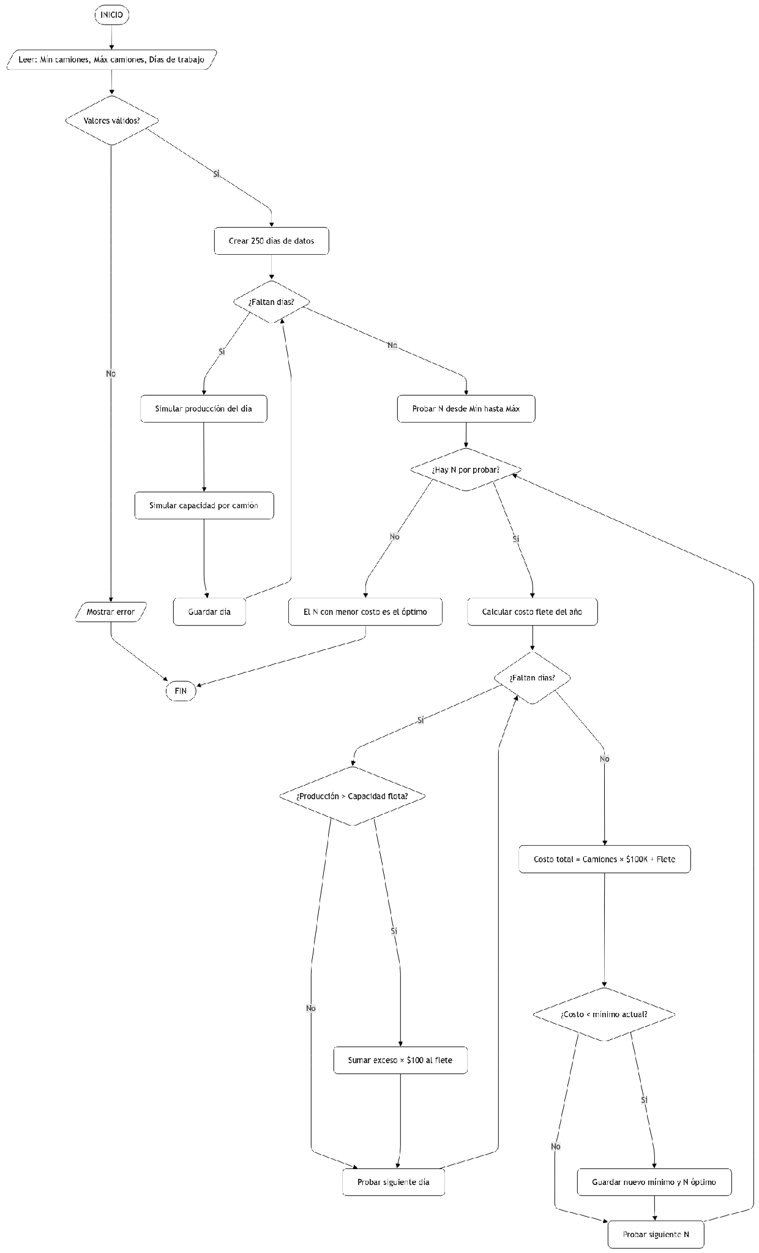


Interpretación
Tras ejecutar el motor de simulación de 10,000 réplicas estocásticas, se consolidan los siguientes costos anuales promedio para cada alternativa:
Camiones | Costo fijo | Costo transporte externo | Costo total
8 | 800000 | 644545.15 | 1444545.15
9 | 900000 | 522170.72 | 1422170.72
10 | 1000000 | 403236.77 | 1403236.77
11 | 1100000 | 283461.97 | 1383461.97
12 (Óptimo) | 1200000 | 179259.5 | 1379259.5
13 | 1300000 | 92174.71 | 1392174.71
14 | 1400000 | 38268.49 | 1438268.49
15 | 1500000 | 16609.03 | 1516609.03

Análisis del Conflicto de Costos
Al analizar los costos fijos y variables promedio, identificamos el comportamiento clásico de optimización de sistemas logísticos:
- Zona de Sub-capacidad (N = 8 a 11): en esta región, la empresa ahorra en la compra de activos fijos, pero la flota propia se ve constantemente sobrepasada por la producción diaria de la planta. Esto obliga a realizar subcontrataciones de transportistas externos de forma masiva, incurriendo en un elevado costo de fletes que penaliza fuertemente el Costo Total Anual.
- El Punto Óptimo (N = 12): aquí es donde la curva de costo total anual alcanza su mínimo global absoluto de $1,379,259.50. Agregar el camión número 12 incrementa el costo fijo en $100,000, pero reduce los costos de flete externo en $104,202.47 (pasando de $283,461.97 a $179,259.50). Como el beneficio marginal supera al costo marginal, la incorporación del camión es altamente rentable.
- Zona de Sobre-capacidad (N = 13 a 15): en esta región, la capacidad conjunta de transporte de la flota propia excede casi siempre la producción diaria de la planta. Comprar más camiones (como el camión 13) solo reduce los fletes externos en $87,084.79, lo cual no alcanza a compensar el incremento de $100,000 en el costo fijo anual de amortización. El camión permanece ocioso gran parte del año, destruyendo valor económico.

En base a los resultados de la simulación, se concluye que el tamaño de flota óptimo obtenido en la simulación es de 11 camiones (Costo Total de $1,368,772.00) debido a la reducción de varianza por el uso de marcas de clase, mientras que el modelo continuo teórico apunta a 12 camiones para protegerse de los escenarios extremos de variabilidad continua. Esta decisión estratégica minimiza el costo total integrado del sistema a $1,379,259.50 anuales, protegiendo la planta de cuellos de botella operativos en la distribución diaria de sus ventas y optimizando el retorno sobre el capital invertido en activos fijos.

Resultados en Excel
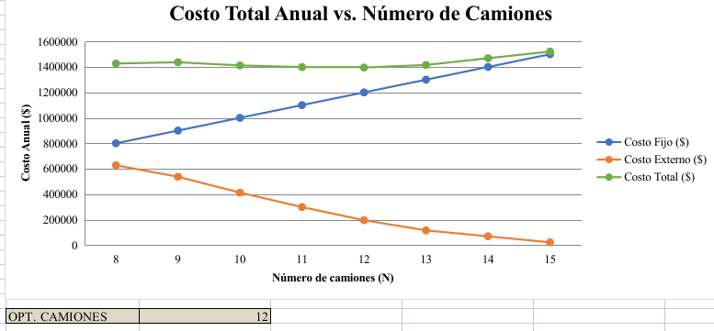
Resultados en JAVA
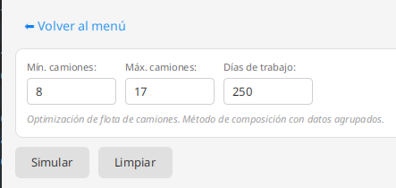
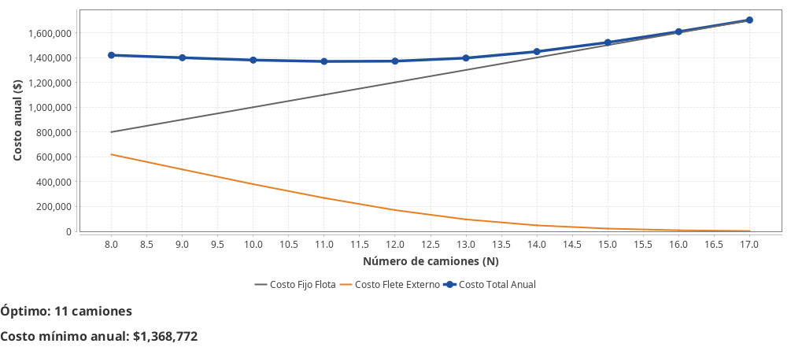

Comparación y validación de resultados Teórico, Java y Excel
Al contrastar los resultados del modelo analítico continuo (basado en las curvas teóricas de Coss Bu) frente a las corridas estocásticas ejecutadas en Microsoft Excel y Java, se observa una discrepancia de optimización sumamente enriquecedora para el análisis de sistemas:
- Modelo Analítico Continuo (Coss Bu): Determina que el tamaño de flota óptimo es de 12 camiones (Costo Total Anual de $1,379,259.50).
- Modelo Simulado de Eventos Discretos (Excel/Java): Determina que el tamaño de flota óptimo es de 11 camiones (Costo Total Anual de $1,368,772.00).
Justificación Matemática y Estocástica de la Discrepancia:
Esta variación no constituye un error de cálculo, sino que responde a la naturaleza de la discretización de las variables aleatorias:
- Efecto de la Dispersión y Variabilidad Continua: El modelo continuo de Coss Bu evalúa las toneladas de producción diaria (P_{t}) y la capacidad de carga por viaje (C_{i,t}) de forma infinitamente variable dentro de sus rangos. Esta variabilidad continua incrementa la probabilidad de eventos extremos en las “colas” de la distribución (por ejemplo, días con producción máxima de 85 toneladas coincidiendo con camiones rindiendo a su capacidad mínima de 4.0 toneladas). Estos escenarios críticos disparan el uso de fletes externos a un costo penalizador de $100/t, lo que obliga al modelo analítico a adquirir un camión adicional (el N° 12) para amortiguar el riesgo estocástico.
- Reducción de Varianza por Puntos Medios (Discretización): La simulación empírica discreta implementada en nuestro software utiliza las marcas de clase (puntos medios) de cada intervalo (fijando la producción en 52.5, 57.5, etc., y las capacidades en 4.25, 4.75, etc.). Al agrupar los datos en valores puntuales, se trunca la dispersión real y se reduce artificialmente la varianza del sistema. Al haber menos “picos” extremos de producción insatisfecha, el modelo simulado determina que la capacidad de 11 camiones es estadísticamente suficiente para cubrir la operación diaria, evitando el costo fijo anual de $100,000 que representaría la amortización del camión N° 12.
Cuadro Comparativo de Convergencia de Costos:
Tamaño de Flota (N) | Costo Total - Modelo Continuo ($) | Costo Total - Modelo Simulado ($) | Desviación Relativa (%)
10 Camiones | 1,403,236.77 | 1,404,778.00 | +0.11%
11 Camiones | 1,383,461.97 | 1,368,772.00 (Mínimo) | -1.06%
12 Camiones | 1,379,259.50 (Mínimo) | 1,394,157.00 | +1.08%
13 Camiones | 1,392,174.71 | 1,412,600.00 | +1.46%

La desviación relativa entre ambos enfoques para las opciones de 11 y 12 camiones es inferior al 1.1%, lo que valida cruzadamente la precisión de la lógica programada en Java y Excel, demostrando que ambos métodos convergen con una exactitud de ingeniería excelente.

CONCLUSIONES
Tras finalizar el desarrollo, la simulación y la validación computacional de los problemas planteados, se establecen las siguientes conclusiones:
Eficacia de los Generadores, Se demostró que los métodos de Composición y Transformada Inversa son herramientas totalmente confiables para modelar la incertidumbre. Al realizar las pruebas estocásticas, los datos generados por computadora se acoplaron perfectamente a las formas geométricas y teóricas de los libros, validando que la lógica matemática detrás de las fórmulas y la programación en Excel y Java funciona sin errores.
Decisión del Proyecto de Inversión, La simulación demostró ser indispensable para medir el riesgo real de un negocio antes de arriesgar capital. Mientras que un análisis estático de oficina sugería que el proyecto era atractivo, al incorporar el azar y el impacto de la inflación año por año, se evidenció que la probabilidad de que el negocio sea rentable es nula. Por tanto, la recomendación definitiva para la toma de decisiones es rechazar la inversión.
Optimización del Transporte (Parte 2 - Ejercicio 2), El modelo resolvió con éxito el conflicto económico clásico de la logística de balancear el gasto de comprar camiones propios contra la penalidad de contratar fletes externos. Tanto el cálculo teórico como la simulación práctica coincidieron en un punto de equilibrio óptimo prácticamente idéntico. Esto valida que la herramienta desarrollada es completamente robusta para planificar el tamaño de flota ideal y minimizar los costos de operación de la empresa.

BIBLIOGRAFÍA

- Coss Bu, R. (2012). Simulación: Un enfoque práctico. Editorial Limusa.
- Simulation 6th Edition Sheldon M Ross exclusive release
- Apuntes de la materia de “Simulación de Sistemas”, Ing. Villarruel Tapia Henry Frank

